Розничная торговля Кыргызской Республики в 2015-2019гг.
Объем оборота розничной торговли в 2019г. составил 407,6 млрд. сомов, что на 4,7 процента больше уровня предыдущего года и в 1,3 раза больше, чем в 2015г.
Увеличение объема розничной торговли достигнуто, в основном, за счет расширения продаж в торговых сетях, оборот которых в 2019г. составил 237,5 млрд. сомов, увеличившись по сравнению с 2018г. на 6,2 процента, а по сравнению с 2015г. - в 1,5 раза. При этом их доля в структуре розничной торговли возросла с 53 процентов в 2015г. до 58 процентов в 2019г.
Основные показатели розничной торговли
 | 2015 | 2016 | 2017 | 2018 | 2019
 | Млн.сомов
Оборот розничной торговли  - всего | 310 432,3 | 324 484,3 | 356 193,9 | 384 615,4 | 407 605,8
в том числе:
торгующих организаций | 163 818,2 | 174 346,3 | 200 224,9 | 221 110,9 | 237 533,9
продажа товаров на вещевых, смешанных  и продовольственных рынках | 146 614,1 | 150 138,0 | 155 969,0 | 163 504,5 | 170 071,9
Из общего объема
оборота розничной
торговли:
продовольственные товары | 163 822,1 | 171 976,7 | 192 700,9 | 208 846,2 | 223 368,0
непродовольственные  товары | 146 610,2 | 152 507,6 | 163 493,0 | 175 769,2 | 184 237,8
 | Сомов
Оборот розничной торговли  на душу населения | 54 442 | 55 708 | 59 932 | 62 835 | 65 139
в том
числе:
продовольственные товары | 28 730 | 29 525 | 32 423 | 34 120 | 35 696
непродовольственные товары | 25 712 | 26 183 | 27 509 | 28 715 | 29 443
На 1 января 2020г. количество хозяйствующих субъектов, образующих сеть розничной торговли, включая автозаправочные станции, составило 27627 единиц.
Наряду с расширением сети магазинов розничной торговли, продолжают функционировать рынки. На 1 января 2020г. в республике действовало 357 вещевых, смешанных и продовольственных рынков, торгующих потребительскими товарами с количеством мест 75150, из которых 305 рынков – по продаже продовольственными, непродовольственными товарами, 43 рынка – по продаже скота, птицы и зернофуража и 9 рынков – по продаже автомобилей и автозапчастей.
Количество рынков по регионам Кыргызской Республики
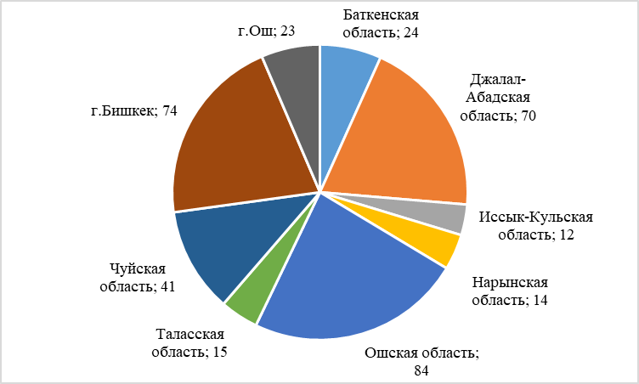
Оборот продажи товаров на рынках в 2019г. составил 170,1 млрд. сомов и по сравнению с 2018г. увеличился на 2,8 процента, а по сравнению с 2015г. – на 11,6 процентов.
Наряду с этим, его доля в общем объеме розничной торговли снизилась с 47 процентов в 2015г. до 42 процентов в 2019г.

Доля организованной и неорганизованной (рынки) торговли
(в процентах)

Доля непродовольственных товаров в обороте розничной торговли на протяжении последних 5 лет остается ниже объемов продажи продовольственных товаров. Удельный вес непродовольственных товаров в общем объеме оборота розничной торговли в 2019г. составил 45,2 процента, а в 2015г. он составлял 47,2 процента.
В 2019г. объем оборота розничной торговли непродовольственными товарами составил 184,2 млрд. сомов, что по сравнению с 2018г. больше на 3,3 процента, а по сравнению с 2015г. – на 12,6 процента.
В структуре непродовольственных товаров наибольший удельный вес занимают горюче смазочные материалы, их доля в 2019г. в общем объеме оборота непродовольственных товаров составила 34,4 процента, 13,4 - строительные материалы, 8,7 – автомобили, 7,9 - швейные изделия, 7,3 – обувь.
В 2019г. реализовано продовольственных товаров по сравнению с 2018г. на 6,0 процента больше, а по сравнению с 2015г. они увеличились в 1,5 раза.
В структуре продовольственных товаров 23,7 процента занимают мука, хлеб и хлебобулочные изделия, в 2019г. населению их реализовано на 6,3 процента больше по сравнению с 2018г. (в 1,5 раза больше чем в 2015г.), 12,4 процента - мясо и мясные продукты, реализовано на 7,5 процента больше, чем в 2018г. (в 1,4 раза больше, чем в 2015г.). Доля молока и молочных продуктов - 3,9 процента, при этом объем по сравнению с 2018г. возрос на 8,2 процента (в 1,4 раза больше по сравнению с 2015г.), соответственно, сахара 3,4 процента, на 15,9 процента, (в 1,7 раза), кондитерских изделий - 3,3 процента, на 8,4 процента (в 1,2 раза), плодов и ягод - 3,0 процента, больше на 8,8 процента (в 1,6 раза).
Реализация безалкогольных напитков увеличилась по сравнению с предыдущим годом на 4,4 процента, а алкогольных напитков, напротив, снизилась – на 5,2 процента, а их доля в общем объеме реализации продовольственных товаров снизилась с 11 процентов в 2015г. до 7 процентов в 2019г.
Реализация основных видов продовольственных товаров в 2019г.
(в процентах к итогу)
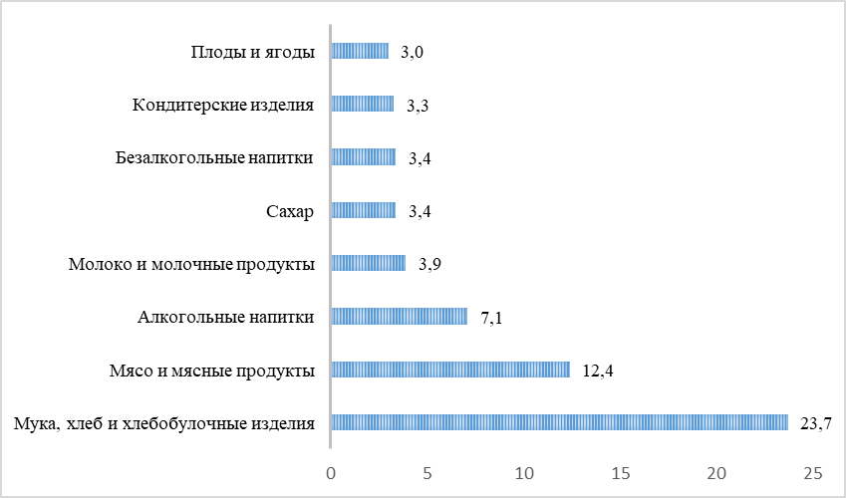
Рост объемов оборота розничной торговли в 2019г. наблюдался во всех регионах республики. Наибольший удельный вес в объеме оборота розничной торговли республики занимает г.Бишкек (более 37 процентов), Джалал-Абадская область (около 16 процентов) и Чуйская область (более14 процентов).
Объем оборота розничной торговли, по территории в 2019г.
(В процентах к общему объему)

В 2019г. объем оборота предприятий питания по сравнению с 2018г. увеличился на 7,4 процента и составил 22,3 млрд. сомов, а по сравнению с 2015г. он повысился - в 1,5 раза.
Рост объемов оборота предприятий питания в 2019г. по сравнению с 2018г. обеспечен всеми регионами республики.
Объем оборота предприятий питания по территории в 2019г.
 | Млн. сомов |  | В процентах  к предыдущему году
 | 2015 | 2019 | 2015 | 2019
Кыргызская Республика | 16 625,8 | 22 283,1 | 109,0 | 107,4
Баткенская область | 736,8 | 1 023,0 | 116,1 | 102,8
Джалал-Абадская область | 2 423,8 | 3 054,7 | 115,0 | 104,3
Исcык-Кульская область | 446,7 | 564,7 | 108,2 | 102,6
Нарынская область | 65,9 | 83,2 | 117,5 | 102,0
Ошская область | 997,9 | 1 162,9 | 102,1 | 103,1
Таласская область | 219,3 | 253,3 | 106,4 | 105,1
Чуйская область | 1 221,2 | 1 529,2 | 102,3 | 106,4
г. Бишкек | 8 528,8 | 11 964,5 | 109,3 | 109,8
г. Ош | 1 985,4 | 2 647,6 | 106,9 | 106,2
В 2019г. объем оборота розничной торговли, в целом по республике в расчете на душу населения составил 65,1 тыс. сомов, что на 2,5 процента больше уровня 2018г. При этом, его распределение по регионам, неодинаково. Так, если в городах Бишкек и Ош объемы оборота хозяйствующих суъектов розничной торговли на душу населения превысили среднереспубликанский показатель в 2 раза, то в Ошской и Нарынской областях, напротив, этот показатель ниже среднереспубликанского в 2,2 раза, Баткенской области – в 2 раза.

Отдел статистики потребительского рынка, ИКТ и туризма
Управления статистики торговли, ИКТ и туризма
0 (312) 324650, 324725, 664166

Оборот розничной торговли включает оборот розничной торговли моторным топливом, розничной торговли автомобилями, мотоциклами и оборот предприятий питания (ресторанов, кафе, баров, столовых и др.).

